北航和电子科大在太赫兹电磁波超材料领域的研究获新进展
来源： 北航新闻网
近日，北京航空航天大学航空科学与工程学院飞行器结构强度系李宇航副教授、邢誉峰教授团队与电子科技大学电子薄膜与集成器件国家重点实验室潘泰松副教授合作，在太赫兹电磁波超材料领域的最新研究成果。相关研究以“Mechanical Terahertz Modulation by Skin-Like Ultrathin Stretchable metasurface”为题发表在Small上，并被选为封面文章。该校博士研究生樊宣青为文章第一作者，李宇航副教授与潘泰松副教授为共同通讯作者。
太赫兹（THz）技术可广泛应用于雷达、遥感、大气与环境监测、实时生物信息提取以及医学诊断等领域，在这些应用中，实现太赫兹波的动态调制对太赫兹器件的成功工作至关重要。频率选择超表面作为一种调控电磁波的人工结构，在调整太赫兹波的振幅和相位方面起着关键作用。类似于“阀门”调控水流，频率选择超表面可以允许/阻止特定频段的太赫兹波通过。现有的研究表明，可以采用不用的方法如电压、磁场、光泵、温度对超表面传输特性进行实时调谐，但是这些方法需要复杂的设计、新型材料、特定的温度场，使其难以用于一些无电池、轻量化的场合。
针对上述问题，李宇航团队研发了一款超薄柔性可实现动态调制太赫兹波传输的频率选择超表面。与传统调控方法不同，柔性可拉伸电子元件利用机械应变来动态调制太赫兹波。该超表面是基于蜿蜒结构力学设计方法得到的Al/PI周期性网状膜，无需弹性衬底，使得超表面的总厚度显著降低，总厚度仅为7μm。周期性Al/PI结构使超表面具有频率选择特性，可以阻止特定频率的太赫兹波通过。极低的厚度以及网状结构提供了柔性和可拉伸性，超表面可以被容易地拉伸、弯曲和扭转。通过简单地施加机械应变来诱导超表面产生变形，将会使太赫兹波透射率发生改变。
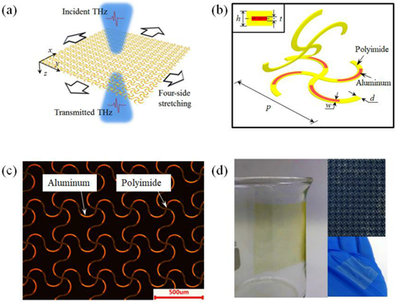
北航和电子科大在太赫兹电磁波超材料领域的最新研究成果
太赫兹时域光谱实验结果表明, 可拉伸超表面具有带阻频率选择特性，在施加28%的外部拉伸应变时，谐振频率的太赫兹波传输率可从0.15调到0.5，而频移只有3.4%。通过相应的电磁仿真和提出的LC等效电路模型，讨论了超表面的频率选择调制机理。
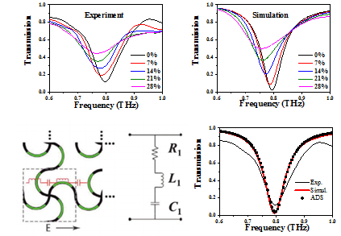
北航和电子科大在太赫兹电磁波超材料领域的最新研究成果
此项研究所提出的超薄柔性太赫兹超表面，为机械调制太赫兹波提供了新的思路，展示了蛇形网格结构在更广阔的领域有着巨大的潜力，提供了一个容易实现的轻量化、共性接触的太赫兹波频率选择动态调制方法。
该研究工作受到国家自然科学基金、航空科学基金、大连理工大学工业设备结构分析国家重点实验室开放基金等项目支持。

